Modelo de negocio

Proyecto Colibrí

Asignatura
Laboratorio de desarrollo de software

Autor
Cinthia Lima y Ariel Machini

Fecha de redacción
31/08/2017
El modelo de negocio es el documento que identifica, describe y analiza una oportunidad de negocio, examina su viabilidad técnica, económica y financiera, y desarrolla todos los procedimientos y estrategias necesarias para convertir la citada oportunidad en un proyecto concreto.
El modelo de negocio es el documento que identifica, describe y analiza una oportunidad de negocio, examina su viabilidad técnica, económica y financiera, y desarrolla todos los procedimientos y estrategias necesarias para convertir la citada oportunidad en un proyecto concreto.
El modelo de negocio es un documento que reconoce, describe y analiza una oportunidad de negocio, se realiza un análisis sobre su viabilidad técnica, económica y financiera. Este lleva adelante todos los procedimientos y estrategias necesarias para transformar esa oportunidad en un proyecto real.
En conclusión tanto para el desarrollo o lanzamiento de una nueva empresa con grandes posibilidad de crecer como para el análisis de nuevas inversiones corporativas, el plan de negocio es una herramienta muy útil y necesaria.
Índice

Importancia del proyecto 4
Objetivos del modelado del negocio 4
Dominio del negocio 4
Perfiles de los involucrados 5
Factores internos 5
Descripción de procesos 5
Descripción del entorno del trabajo 6
Herramientas de apoyo 6
Diagramas asociados 6
Modelo de dominio 6
Contexto 7

Modelo de negocio

Importancia del proyecto
El objetivo de nuestro proyecto es digitalizar varias de las solicitudes que se realizan en el ámbito universitario de la UARG, solicitudes hechas por el personal de la universidad: tanto docentes como no docentes, personal de administración y hacienda y hasta alumnos que completan formularios manualmente al día de hoy. La manera en la que se hacen las solicitudes actualmente genera en ocasiones conflictos: por el mal entendimiento de lo que escriben los solicitantes, el tiempo adicional que implica hacerlo de esta manera, y la entrega presencial obligatoria.
Entonces, ahí es donde entra en juego la importancia de la aplicación que vamos a desarrollar: reducirá la dificultad y el tiempo necesarios para hacer este proceso.
Otra característica importante de nuestro proyecto es que brindará la posibilidad de agregar tipos de solicitudes personalizadas cada vez que sea necesario.

Objetivos del modelado del negocio
Se realizarán formularios digitales que estarán contenidos dentro de la aplicación móvil. Los datos que hayan sido rellenados en los formularios serán enviados a una dirección de correo electrónico personalizada y así como también serán utilizados para generar estadísticas.

Dominio del negocio
El dominio del negocio comprende a la unidad académica de Río Gallegos de la UNPA en general.

Perfiles de los involucrados
Nombre | Sofia, Osiris
Descripción | Director del sector de Servicio de Informática y Telecomunicaciones.
Participación | Recepción y respuesta a solicitudes; Gestión de formularios; Brindar requerimientos.
Rol | Director del sector de SIT.
Responsabilidades | Stakeholder; Dar aprobación a la implementación final; Administrar el sector de SIT.
Datos de contacto | osofia@uarg.unpa.edu.ar  Docente en el área de Sistemas de la unidad académica de Río Gallegos.

Nombre | Hallar, Karim
Descripción | Docente en el área de Sistemas de la unidad académica de Río Gallegos.
Participación | Brindar requerimientos.
Rol | Docente.
Responsabilidades | Stakeholder; Dar aprobación a la implementación final; Dictar clases.
Datos de contacto | khallar@uarg.unpa.edu.ar  Docente en el área de Sistemas de la UARG.

Factores internos
Descripción de procesos
Actualmente las solicitudes a través de los formularios (ubicados en las aulas de informática* y disponibles en la página web de la UARG) comienza con el relleno a mano de los mismos por los interesados en realizar dichas solicitudes. Posterior a esto, el interesado debe acercase a la oficina correspondiente y entregar el formulario para su revisión.
Este proceso supone ciertos problemas:
- A veces quienes necesitan hacer las solicitudes no disponen del tiempo para entregar los formularios presencialmente.
- El rellenado a mano y la entrega presencial suponen tiempo adicional en la duración del proceso.
- En ocasiones, debido a cómo escribe el solicitante, el personal encargado de revisar los formularios malentiende lo que se escribió en el formulario.
* No todos los formularios están disponibles en las aulas.

Descripción del entorno del trabajo
El entorno de trabajo será la UARG, comprendiendo a quienes se encargarán de gestionar los formularios como cierta parte de la comunidad universitaria (docentes, no docentes y empleados de la parte administrativa y hacienda y alumnos).

Herramientas de apoyo
Actualmente no se utilizan herramientas.

Diagramas asociados
Modelo de dominio
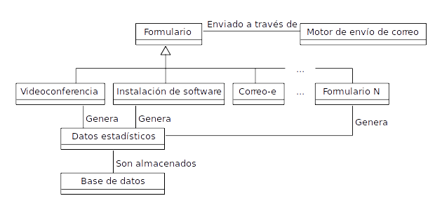

Contexto
Para ciertas solicitudes, el GLPI se encargará de recibir las solicitudes generadas por nuestro sistema.

